Falcon Framework

Regras de Negócios

Versão <1.0>

Histórico da Revisão

|  |  |  |  |
| --- | --- | --- | --- |
| **Data** | **Versão** | **Descrição** | **Autor** |
| <25/03/2016> | <0.1> | <Adicionando modelo de regras de negócio> | Thiago |
|  |  |  |  |
|  |  |  |  |
|  |  |  |  |

Índice Analítico

1. Introdução 4

1.1 Referências 4

2. Definições 4

2.1 Modelar Banco de dados 4

2.2 Efetuar Login 4

2.3 Visualizar um modelo cadastrado 4

2.4 Gerar código de Cliente Servidor 4

2.4.1 Gerar código do servidor. 4

2.4.2 Gerar código DAO do cliente. 4

2.4.3 Gerar SDK de sincronização. 4

2.4.4 Gerar SDK de RESTFUL cliente. 4

2.5 Versiona código gerado. 4

Regras de Negócios

# Introdução

Este documento especifica as regras de negócio do Falcon Framework, fornecendo aos desenvolvedores as informações necessárias para o projeto e implementação, assim como para a realização dos testes e homologação do sistema, no que tange ás regras de negócio.

## Referências

# Definições

## Modelar Banco de dados

Ao modelar o banco de dados o usuário deve entrar com no mínimo:

* Um aplicativo.
* Uma classe.
* Um atributo.

O nome do aplicativo, da tabela e da classe:

* Deve conter no máximo 50 caracteres e no mínimo 1.
* Não pode conter caracteres especiais.

## Efetuar Login

Os campos de login são:

* E-mail
* Senha

A senha deve conter no mínimo 5 caracteres e no máximo 16

O email deve ser único.

## Visualizar um modelo cadastrado

## Gerar código de Cliente Servidor

### **Gerar código do servidor.**

A aplicação terá duas opções de tecnologia de geração de código servidor:

* NodeJS
* Ruby on Rails

### **Gerar código DAO do cliente.**

A aplicação terá duas opções de tecnologia de geração de código DAO do cliente:

* iOS
* Android

### **Gerar SDK de sincronização.**

A aplicação terá duas opções de tecnologia de geração de SDK de sincronização do cliente:

* iOS
* Android

O processo de sincornização deve seguir o seguinte fluxi, para garantir melhor performance e a correta persistência dos dados.

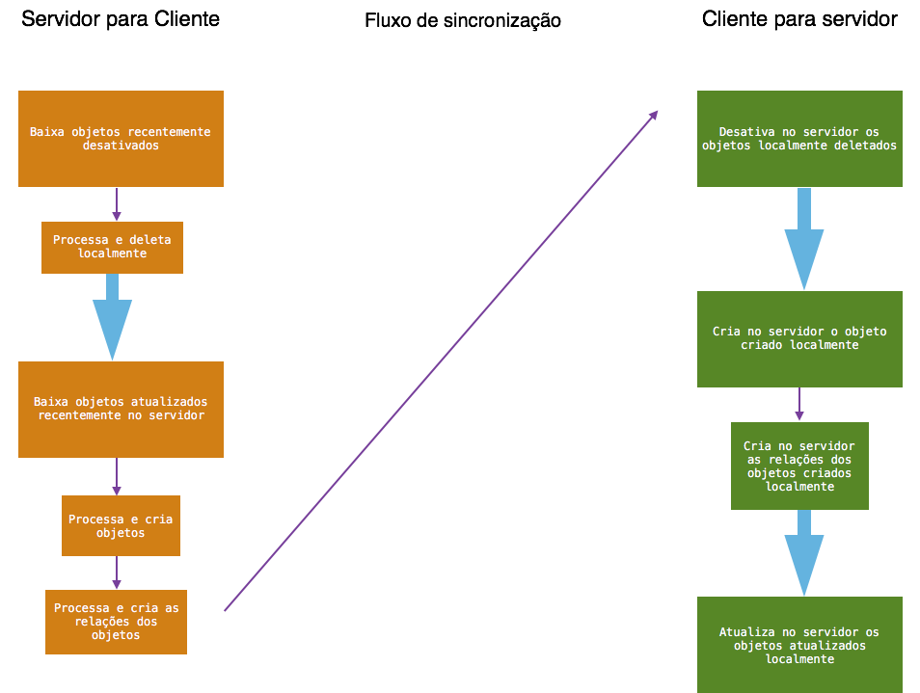

### **Gerar SDK de RESTFUL cliente.**

A aplicação terá duas opções de tecnologia de geração de código de RESTFUL cliente do cliente:

* iOS
* Android

## Versiona código gerado.

O código versionado deve ser adicionado em um repositório GIT especificado pelo usuário.